ЧУМА МЕЛКИХ ЖВАЧНЫХ ЖИВОТНЫХ

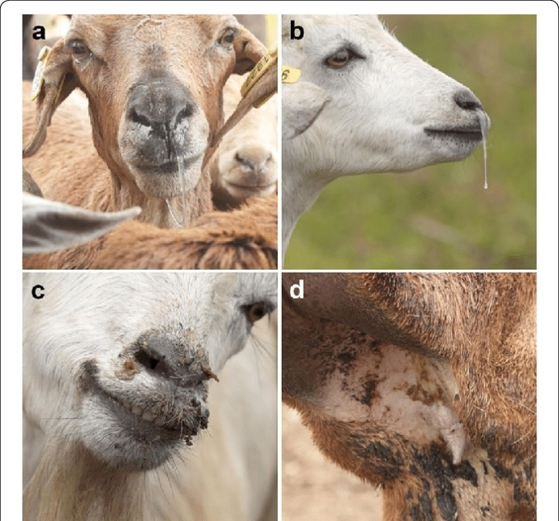
Высококонтагиозная вирусная болезнь овец и коз, а также диких коз, овец, сайгаков, характеризующаяся острым или подострым течением.
Возбудитель: РНК-содержащий вирус. Возбудитель чувствителен к нагреванию, воздействию ультрафиолетовых и прямых солнечных лучей, инактивируется под действием дезинфицирующих средств.
Источник возбудителя: больные, переболевшие и находящиеся в инкубационном периоде восприимчивые животные.
Пути передачи: аэрогенным, алиментарным и контактными путями.
Факторами передачи: возбудителя являются инфицированные возбудителем корма, вода, подстилка, инвентарь и предметы ухода за восприимчивыми животными, одежда персонала, а также продукты животного происхождения, полученные от больных восприимчивых животных, их секреты и экскреты, трупы восприимчивых животных.
Клинические признаки при чуме мелких жвачных животных: острое течение характеризуется повышением температуры тела до 41 $℃$ и выше, геморрагическим гастроэнтеритом, затрудненным дыханием, кашлем. Подострое течение болезни у восприимчивых животных являются слюнотечение, наличие язвенно-некротических поражений на слизистых оболочках ротовой и носовой полостей, гнойный конъюнктивит, обезвоживание, истощение и аборты.
Профилактические мероприятия:
- извещать специалистов госветлужбы обо всех случаях заболевания или гибели восприимчивых животных, а также об изменениях в их поведении, указывающих на возможное заболевание;
- принимать меры по изоляции подозреваемых в заболевании восприимчивых животных, а также находившихся в контакте с подозреваемыми в заболевании чумы мелких жвачных животных;
- не допускать смешивания восприимчивых животных из разных отар при их выпасе и водопое.
При подозрении на чуму мелкого рогатого скота необходимо:
- незамедлительно обратиться в государственную ветеринарную службу района (города);
- прекратить все перемещения и перегруппировки восприимчивых животных внутри хозяйства;
- прекратить вывоз из хозяйства животных всех видов, в том числе птиц;
- прекратить убой восприимчивых животных;
- прекратить ввоз молока и продуктов убоя восприимчивых животных;
- прекратить заготовку и вывоз кормов, инвентаря и иных материально-технических средств, с которым могли иметь контакт подозреваемые в заболевании восприимчивые животные;
- прекратить сбор, обработку, хранение, вывоз и использование спермы, яйцеклеток и эмбрионов для искусственного осеменения восприимчивых животных;
- прекратить выпас восприимчивых животных, за исключением выпаса в хозяйствах, осуществляющих круглогодичное пастбищное содержание восприимчивых животных, включая хозяйства, использующие отгонное животноводство;
- оборудовать ограждение территории хозяйства с единственным входом, въездом;
- запретить въезд и выезд транспортных средств, за исключением транспортных средства, предназначенных для обеспечения деятельности хозяйства, лиц, проживающих и временно пребывающих на территории хозяйства;
- обеспечить смену и дезинфекционную обработку одежды и обуви персонала при выходе с территории хозяйства, дезинфекцию помещений хозяйства, в которых содержится восприимчивое животное, и транспортных средств при выезде с территории хозяйства.

Телефон горячей линии Главного управления ветеринарии Кабинета Министров Республики Татарстан: 8(800)20-140-32
Сайт Главного управления ветеринарии Кабинета Министров Республики Татарстан: https://guv.tatarstan.ru/

